（封面）

标的现场调查报告

委托法院: 肇庆市高要区人民法院
标的名称：肇庆市高要区南岸湖西一路18号肇庆碧桂园依云雅筑车位522号
法院执行裁定书：（2022）粤1204执888号
标的调查机构：广东省拍卖行有限公司
报告出具日期：2022年7月15日
一、标的物信息
标的调查情况表
标的名称 | 肇庆市高要区南岸湖西一路18号肇庆碧桂园依云雅筑车位522号
坐落 | 肇庆市高要区南岸湖西一路18号肇庆碧桂园依云雅筑车位522号
现场调查时间 | 2022/06/22
权证情况 | 法院执行裁定书 |  | （2022）粤1204执888号
权证情况 | 产权证号 |  | 粤（2019）肇庆高要不动产权第0016527号
权证情况 | 土地产权证 |  | /
标的所有人 | 袁浩文
标的现状 | 房屋用途 |  | /
标的现状 | 土地性质 |  | 出让
标的现状 | 土地用途 |  | /
标的现状 | 是否已腾空 |  | /
标的现状 | 使用状况 |  | 自用
标的现状 | 钥 匙 |  | /
权利限制情况 | 查封 |  | 已查封
权利限制情况 | 抵押 |  | 无抵押
标的物介绍 | 建筑面积 | 14平方米
标的物介绍 | 建筑年代 | /
标的物介绍 | 装修情况 | /
标的物介绍 | 房屋户型 | /
标的物介绍 | 房屋楼层 | /
标的物介绍 | 房屋朝向 | /
标的物介绍 | 有无电梯 | /
标的物介绍 | 物业费用 | 20.00元/月， 2022年6月至今未缴，以物业管理处的信息为准。
标的物介绍 | 周边配套 | 交通 | 碧桂园、高要医院南岸分院公交站，8路线、8路快线、高要312专线等路线
标的物介绍 | 周边配套 | 生活 | 兰桂坊广场、骏南市场、肇庆万有国家森林公园、丽景花园、明珠花苑、江南名庭楼盘、红桐树国际公寓、碧桂园凤凰酒店、高要农村商业银行、各类商铺等。
标的物介绍 | 周边配套 | 医疗 | 高要区人民医院
标的物介绍 | 周边配套 | 教育 | 晨曦幼儿园、肇庆高要碧桂园幼儿园、高要区第一小学、高要区第二小学、高要区第一中学、高要区电大。
标的物介绍 | 周边配套 | 综合评价 | 标的位于肇庆市高要区南岸湖西一路18号肇庆碧桂园依云雅筑车位522号小区内，附近有湖西一路、府前大街等道路，附近设有碧桂园、高要医院南岸分院等公交车站点，有8路线、8路快线、高要312专线等路线，交通便捷度较高；周边有碧桂园幼儿园，高要区第三小学，高要区第一小学，顺客隆超市（丽景店）、骏南市场、中国工商银行、肇庆农村商业银行（湖西支行）等公共配套设施。
标的物估值 | 65000元，该估值来自于税务部门房地产交易计税价格核定系统2022年6月9日的检索结果。
备注 | 上述对拍卖标的物所作的说明和提供的资料、图片等，仅供竞买人参考，不构成对标的物的任何担保，请竞买人在拍卖前亲临现场，实地查看标的物的现状、瑕疵，并自行到相关部门咨询确认标的办理验收、权属登记、过户手续、税费及可能存在的水、电、物业服务费等欠费的问题。

二、附件
2.1 调查对象位置图
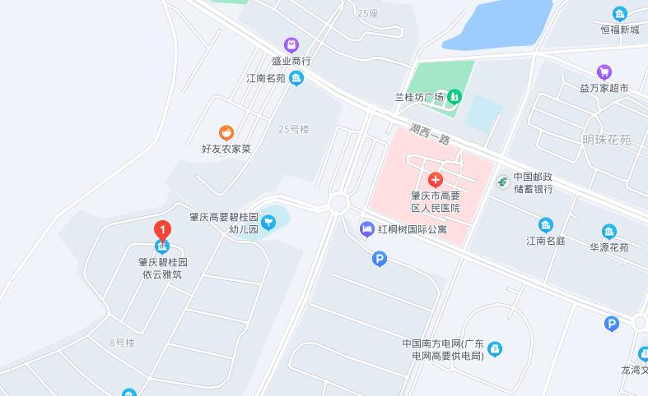
2.2 调查对象照片
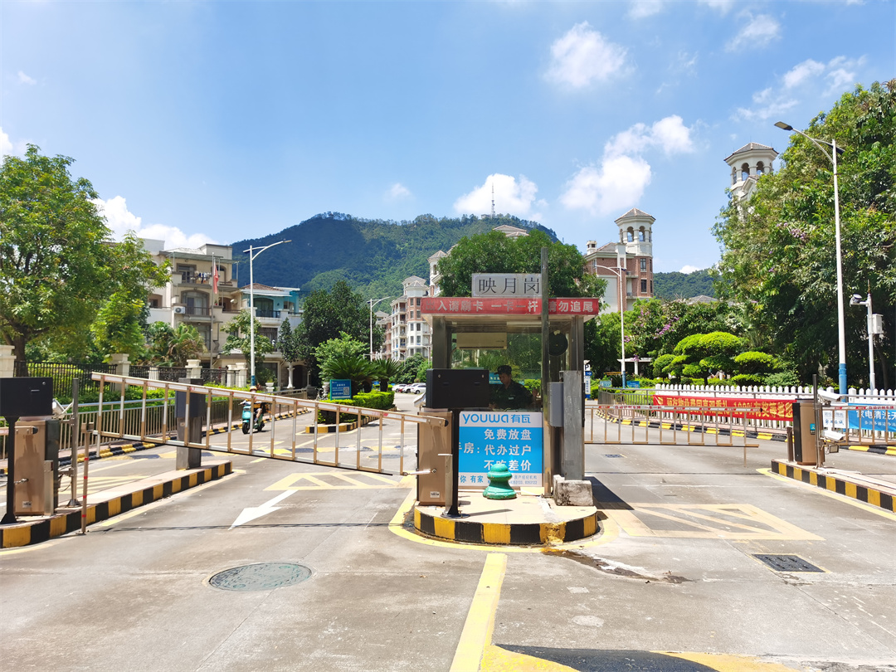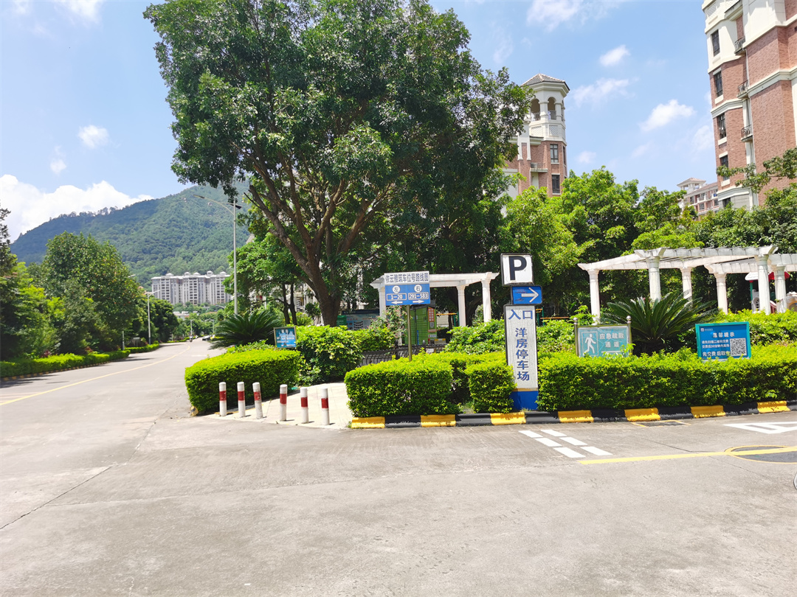
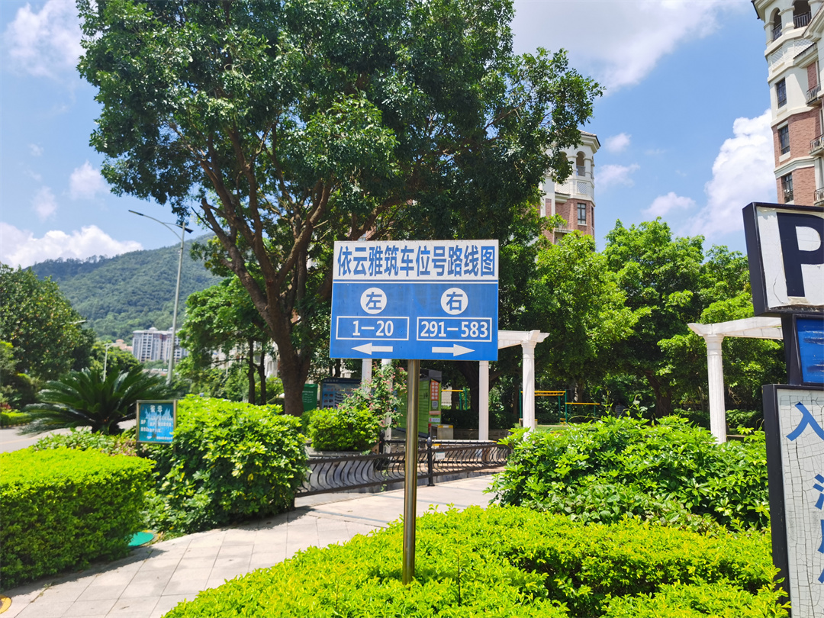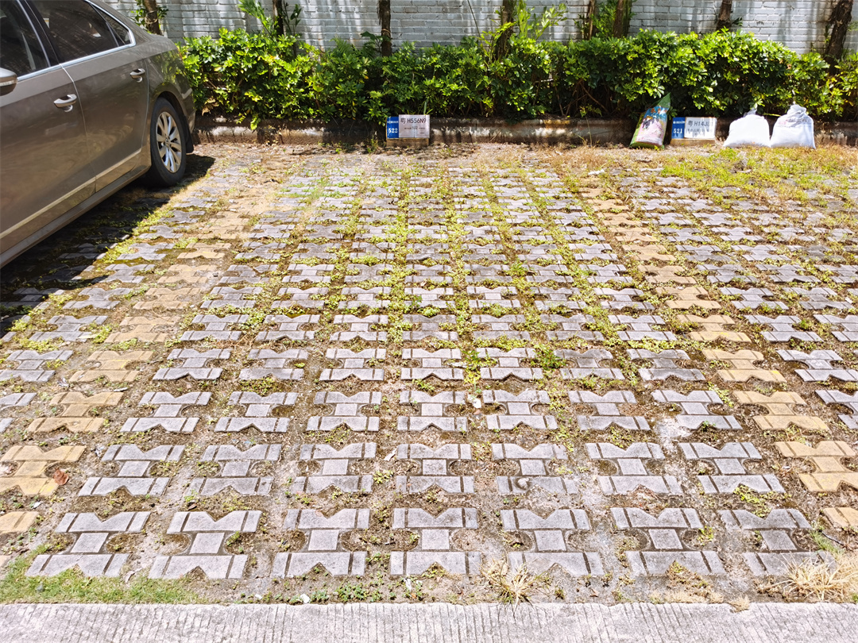
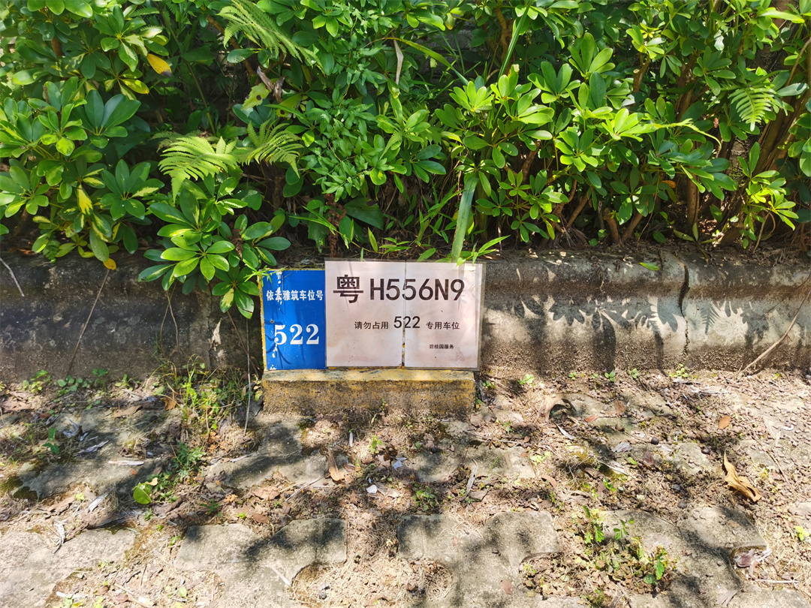
2.3 房产登记信息表
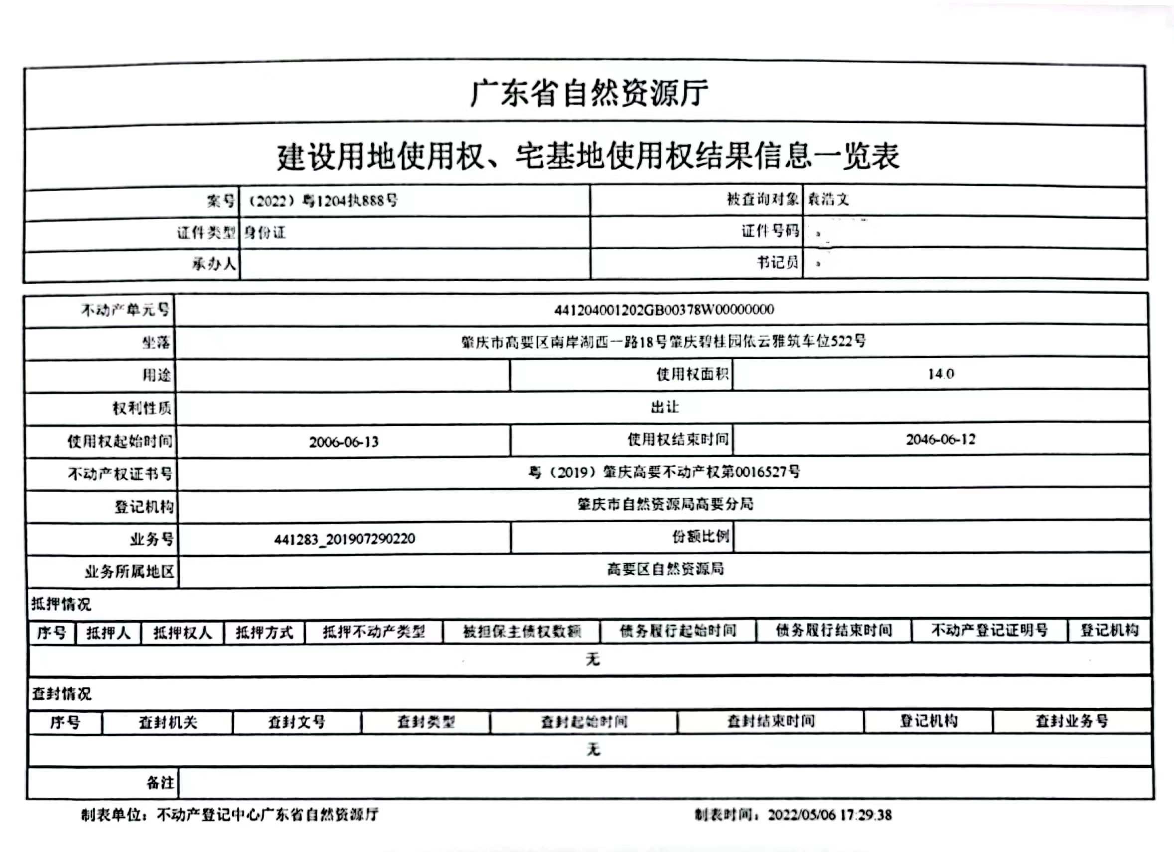
上述对拍卖标的物所作的说明和提供的资料、图片等，仅供竞买人参考，不构成对标的物的任何担保，请竞买人在拍卖前亲临现场，实地查看标的物的现状、瑕疵，并自行到相关部门咨询确认标的办理验收、权属登记、过户手续、税费及可能存在的水、电、物业服务费等欠费的问题。
调查人(签字)： 日期： 年 月 日

